**天文DEMO**

**版本管理**

|  |  |  |  |  |  |
| --- | --- | --- | --- | --- | --- |
| 序号 | 文档版本 | 发布版本 | 完成日期 | 修改人 | 修改内容摘要 |
| 1 | V1.00 | v1.0 | 2017-8-30 | 李佳林 | 编写文档 |
| 2 | V1.01 |  |  |  |  |

目录

1. 界面 2

1.1主界面 2

1.2场景选择 2

1.3分享 3

1.4留言 3

1.5简介 4

1.6路标与热点 4

## 界面

### 1.1主界面

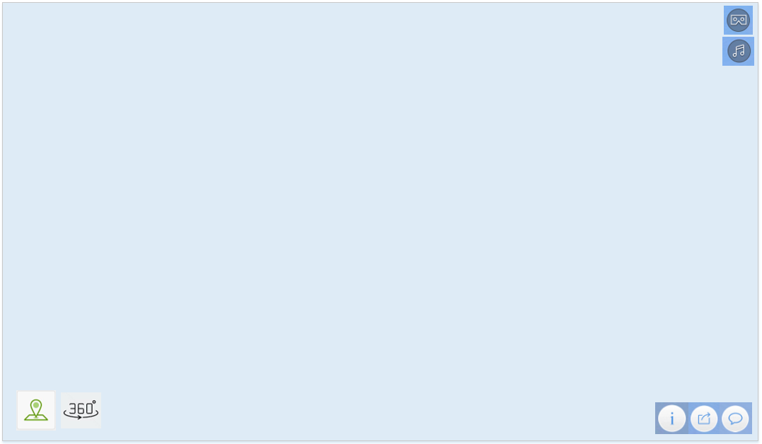

### 1.2场景选择

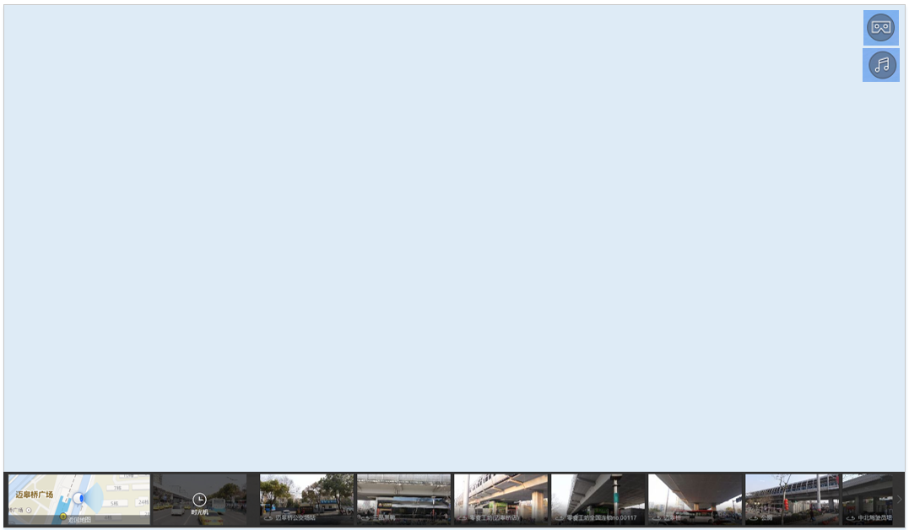

### 1.3分享

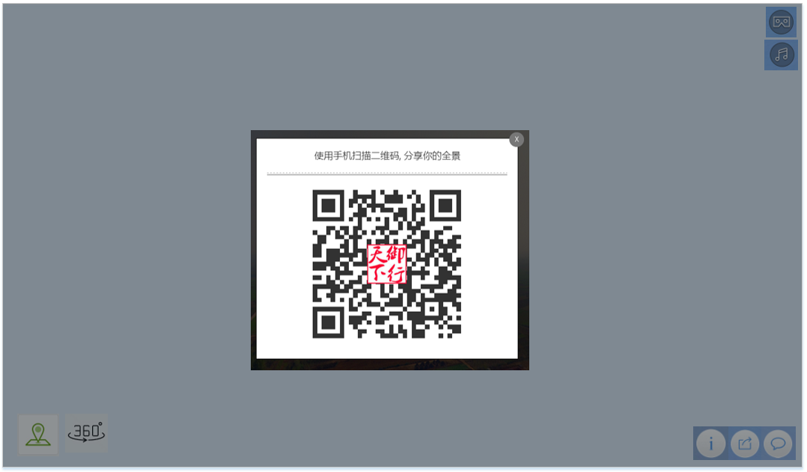

### 1.4留言

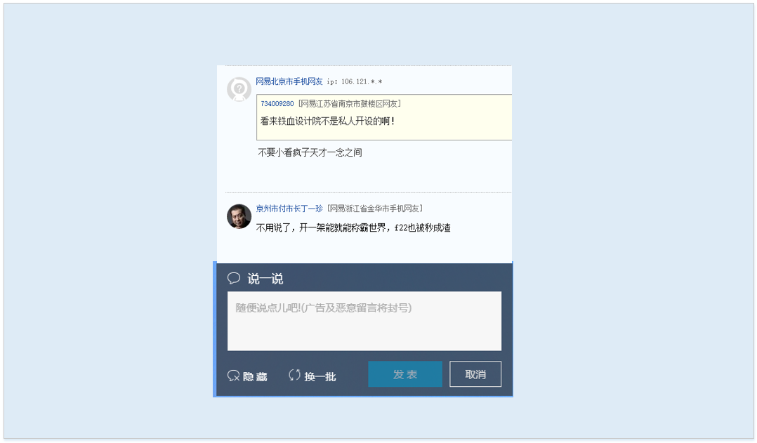

### 1.5简介

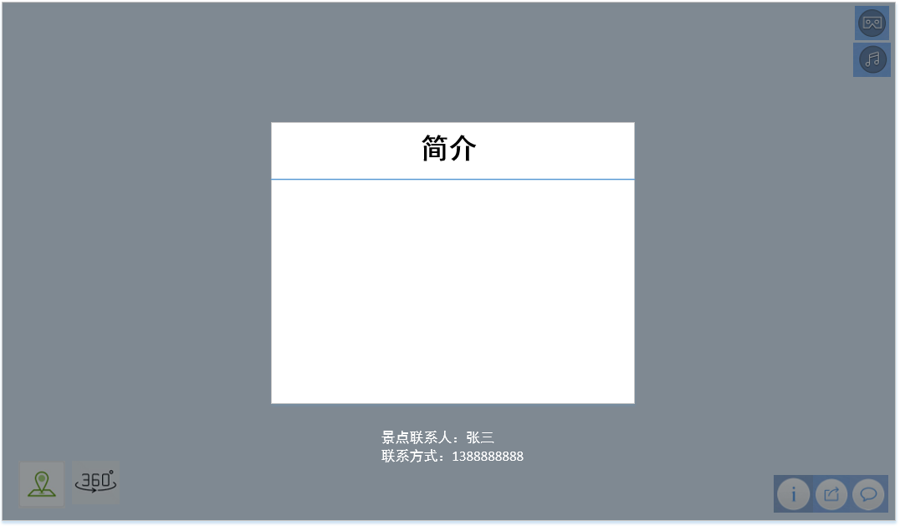

### 1.6路标与热点

